Министерство образования и науки Республики Башкортостан

Государственное автономное профессиональное образовательное учреждение

Уфимский колледж статистики, информатики и вычислительной техники

|  |  |
| --- | --- |
|  | УТВЕРЖДАЮ  Заместитель директора  по учебной работе  З.З. Курмашева  « » 2025г. |

ПРОЕКТИРОВАНИЕ БАЗЫ ДАННЫХ И РАЗРАБОТКА ПРИЛОЖЕНИЯ

ДЛЯ КАРТОГРАФИРОВАНИЯ ПРИРОДНЫХ ОПАСНОСТЕЙ НА ТРЕКАХ

Пояснительная записка к курсовому проекту

МДК.11.01 Технология разработки и защиты баз данных

|  |  |
| --- | --- |
|  | Руководитель проекта  Р.Ф.Каримова  «___» _________________ 2025 г. |
|  | Студент гр. 22П-1  Н.С. Чернов  «___» _________________ 2025 г. |

2025

Министерство образования и науки Республики Башкортостан

Государственное автономное профессиональное образовательное учреждение

Уфимский колледж статистики, информатики и вычислительной техники

|  |  |
| --- | --- |
|  | УТВЕРЖДАЮ  Заместитель директора  по учебной работе  З.З. Курмашева  « » 2025 г. |

ЗАДАНИЕ

на курсовой проект студенту дневного отделения, группы 22П-1, специальности 09.02.07 Информационные системы и программирование.

Фамилия, имя, отчество: Чернов Никита Сергеевич

Тема курсового проекта: «проектирование базы данных и разработка приложения для картографирования природных опасностей на треках».

Текст задания:

при выполнении курсового проекта должны быть решены следующие задачи:

1. спроектирована база данных;
2. разработана и реализована структура программы;
3. реализованы функции загрузки, обновления и удаления треков, регистрации, авторизации и редактирование новых пользователей, добавления комментариев к трекам, построения топографической карты трека, вычисления риска пожароопасности точки трека на основе исторических данных, построения топографической карты трека, с указанными рисками пожаров.

В результате выполнения курсового проекта должны быть представлены:

1. пояснительная записка, состоящая из следующих разделов:

Введение

1 Постановка задачи

2 Экспериментальный раздел

Заключение

Приложения

Список сокращений

Список использованных источников

1. электронный носитель, содержащий разработанный программный продукт;
2. презентация курсового проекта в электронном виде.

Список рекомендуемых источников:

1. Основы проектирования баз данных: учебник для студ. Учреждений сред. Проф образования Г.Н. Федорова.-М.: Издательский центр «Академия», 2017. – 224 с.
2. Федорова, Г.Н. Разработка и администрирование и защита баз данных: учебник для студ. учреждений сред. проф. образования. –М.: Издательский центр «Академия», 2018.- 288с
3. Култыгин, О.П. Администрирование баз данных. СУБД MS SQL Server [Электронный ресурс]: учебное пособие/ Култыгин О.П.— Электрон. текстовые данные.— М.: Московский финансово-промышленный университет «Синергия», 2016.— 232 c.— Режим доступа: http://www.iprbookshop.ru/17009.— ЭБС «IPRbooks», по паролю
4. Википедия [Электронный ресурс] // Свободная энциклопедия. – Режим доступа: <http://ru.wikipedia.org/wiki/>, свободный

Задание к выполнению получил «29» января 2025 г.

Студент ____________________ Чернов Никита Сергеевич

Срок окончания «30» мая 2025 г.

Руководитель курсового проекта Р.Ф. Каримова

Задание рассмотрено на заседании цикловой комиссии информатики

протокол № 4 от «11» января 2025 г.

Председатель цикловой комиссии информатики О.В.Фатхулова

Министерство образования и науки Республики Башкортостан

Государственное автономное профессиональное образовательное учреждение

Уфимский колледж статистики, информатики и вычислительной техники

ЗАКЛЮЧЕНИЕ

на курсовой проект

Студент Чернов Никита Сергеевич

Группа 22П-1

Специальность 09.02.07 Информационные системы и программирование

Тема Проектирование базы данных и разработка приложения для картографирования природных опасностей на треках

Объем курсового проекта:

количество листов пояснительной записки

количество листов графической части

Заключение о степени соответствия заданию на курсовое проектирование

Характеристика качеств, проявленных студентом при работе над проектом: самостоятельность, дисциплинированность, умение планировать работу и пользоваться литературным материалом и т.д.

Положительные стороны курсового проекта

Недостатки курсового проекта

Характеристика общетехнической и специальной подготовки студента

Заключение и предлагаемая оценка за курсовой проект

Руководитель курсового проекта _________Р.Ф. Каримова

«____» 2025 г.

Подпись

АННОТАЦИЯ

Пояснительная записка к курсовому проекту содержит постановку и программу решения задачи «Проектирование базы данных и разработка приложения для картографирования природных опасностей на треках».

Backend часть приложения (API) написана на языке Python с использованием веб-фреймворка FastAPI в среде программирования PyCharm 2025.1.2 с использованием системы управления базой данных MySQL; Frontend часть приложения (сайт) написана на HTML, CSS, JavaScript с использованием фреймворка Vue.js в среде Visual Studio Code. Вся система предназначена для работы в операционной системе MS Windows 10 и выше, отлажена на данных контрольного примера.

СОДЕРЖАНИЕ

|  |  |
| --- | --- |
|  | лист |
| Введение | 4 |
| 1 Постановка задачи | 5 |
| 1.1 Описание предметной области | 5 |
| 1.2 Описание входной информации | 9 |
| 1.3 Описание выходной информации | 9 |
| 1.4 Концептуальное моделирование | 10 |
| 1.5 Логическое моделирование | 11 |
| 1.6 Описание структуры базы данных | 13 |
| 1.7 Контрольный пример | 15 |
| 1.8 Общие требования к программному продукту | 16 |
| 2 Экспериментальный раздел | 17 |
| 2.1 Описание программы | 19 |
| 2.2 Протокол тестирования программного продукта | 38 |
| 2.3 Руководство пользователя | 53 |
| Заключение | 65 |
| Приложения | 67 |
| Список использованных источников | 242 |

ВВЕДЕНИЕ

Пожары природного происхождения продолжают оставаться одной из главных угроз для окружающей среды и инфраструктуры стран. Для эффективной оценки рисков и информирования населения о потенциальной опасности необходимы надежные инструменты обработки пространственных данных, связанных с пожарной опасностью. Сбор, анализ и представление такой информации, начиная с интеграции обширных исторических данных и заканчивая визуализацией текущей ситуации и пользовательских маршрутов, представляет собой сложную задачу. Качество и доступность таких инструментов оказывают прямое влияние на информированность пользователей и, как следствие, на их безопасность при составлении планов действий.

Главная цель информационной системы, предназначенной для оценки рисков природных пожаров, заключается в надежном хранении, обработке и наглядном отображении пространственных данных. Центральной функцией системы является автоматический расчет общей пожароопасности для любого пользовательского маршрута, основанный на анализе статистики природных пожаров по всей территории России за последние восемь лет. Помимо этого, система должна автоматизировать такие процессы, как загрузка и просмотр треков на интерактивной карте, управление профилями пользователей, комментирование пользовательских треков, добавление треков в избранное, а также обеспечить актуальную визуализацию рисков пожароопасности треков. Например, расчет пожароопасности трека требует сопоставления его геометрии с пространственно-временным распределением исторических очагов возгораний и применения статистических моделей для выявления зон устойчиво высокого риска.

Актуальность разработки данного специализированного приложения обусловлена острой необходимостью в инструментах, предоставляющих пользователям объективную оценку риска на основе долгосрочных трендов, а также недостаточной функциональностью многих существующих платформ. Зачастую они не предлагают удобных механизмов для персонализированной оценки опасности конкретных маршрутов (треков), не интегрируют глубокий анализ долгосрочной исторической статистики (8 лет и более) в пользовательские сценарии, ограничены в социальных функциях (комментирование, избранное) и требуют сложной настройки для разграничения прав доступа между различными ролями пользователей (администраторы, рядовые пользователи).

Цель курсового проекта — разработка приложения для картографирования природных опасностей на треках.

Задачами курсового проекта являются:

* описать предметную область;
* разработать структуру базы данных;
* разработать приложение;
* провести тестирование приложения.

1 Постановка задачи

* 1. Описание предметной области

Требуется разработать приложение для картографирования природных опасностей на треках, просмотра треков и управления пользовательской информацией. Система будет использоваться для планирование безопасных маршрутов, коллективного мониторинга, а также в образовательных целях.

Данная система подразумевает наличие два вида пользователей: обычный пользователь и администратор.

Пользователь имеет возможность:

* просматривать информацию треках;
* загружать и редактировать свои треки;
* добавлять/удалять треки в избранное;
* оставлять комментарии под треками;
* менять личные данные;
* пользоваться функцией расчёта пожароопасности трека;

Администратор имеет следующие возможности:

* управлять данными всех треков;
* просматривать список всех пользователей;
* активировать\деактивировать пользователей;

В базе данных должны храниться следующие справочники: треки, точки треков, пользователи, избранные треки, комментарии под треками.

Информация обновляется сразу после внесения изменений.

Пользователь

* ID_Пользователя;
* Никнейм;
* Почта;
* Хэшированный_пароль;
* Дата_регистрации;
* Является_админом;
* Активен_ли;

Так как система подразумевает хранение данных о загружаемых треках, то данная сущность будет представлена как:

Трек

* ID_Трека;
* ID_Пользователя;
* Название;
* Регион;
* Описание;
* Длина_трека (км);
* Набор_высоты (м);
* Сложность_трека;
* Дата_загрузки;

Так как каждый трек состоит из множества точек координат, под такие точки должна быть выделена сущность:

Точки_трека

* ID_Записи;
* ID_Трека;
* ID_Точки;
* Широта;
* Долгота;
* Высота;
* Время_замера;

В приложении будет предоставлена возможность добавления треков в избранные. Так как пользователь может добавить в избранное множество треков, такой подход требует отдельную сущность:

Избранные_треки

* ID_ Пользователя;
* ID_Трека;
* Время_добавления;

Похожая практика будет и с комментариями. Под 1 трек можно будет оставлять множество комментариев, а сам пользователь может оставлять комментарии под разными треками.

Комментарии_под_треками

* ID_Комментария;
* ID_Пользователя;
* ID_Трека;
* Текст_комментария;
* Время_написания;

Входными данными являются данные о пользователях, треках, комментарии и список избранных. Выходными данными являются детальные данные о треке (длина, набор высоты, сложность), карта трека и карта трека с рисками возникновения пожаров.

Ограничения в системе: пользователи не могут иметь одинаковые почты, должны обязательно иметь никнейм, почту и пароль. Треки обязательно должны иметь название. Комментарии обязательно должны содержать текст.

1.2 Описание входной информации

Входными данными являются данные о пользователях, треках, комментарии и список избранных.

1.3 Описание выходной информации

Выходными данными являются детальные данные о треке (длина, набор высоты, сложность), карта трека и карта трека с рисками возникновения пожаров.

|  |  |  |  |  |  |  |  |  |
| --- | --- | --- | --- | --- | --- | --- | --- | --- |
| ID Трека | ID Пользователя | Название трека | Регион трека | Описание трека | Длина трека (км) | Набор высоты (м) | Сложность | Дата создания |
| - | - | - | - | - | - | - | - | - |
| - | - | - | - | - | - | - | - | - |
| - | - | - | - | - | - | - | - | - |
| - | - | - | - | - | - | - | - | - |

Таблица 1.3.1 – Данные о треке

Рисунок 1.3.1 – Карта трека

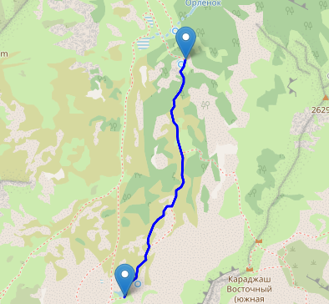

Рисунок 1.3.2 – Карта трека с рисками возникновения пожаров

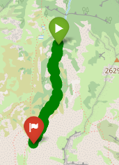

Шаблоны выходных документов представлены в приложении А.

1.4. Концептуальное моделирование

Концептуальная модель базы данных — это некая наглядная диаграмма, нарисованная в принятых обозначениях и подробно показывающая связь между объектами и их характеристиками. Создается концептуальная модель для дальнейшего проектирования базы данных и перевод ее, например, в реляционную базу данных. На концептуальной модели в визуально удобном виде прописываются связи между объектами данных и их характеристиками.

В концептуальной модели есть принятые обозначения элементов. Сущность или объект обозначать прямоугольником, отношения обозначать ромбом, атрибуты объектов, обозначаются овалом. Если сущность связана с отношением, то их связь обозначается прямой линией со стрелкой. Необязательная связь обозначается пунктирной линией. Мощная связь обозначается двойной линией.

Концептуальная модель базы данных представлена в рисунке 1.4.1

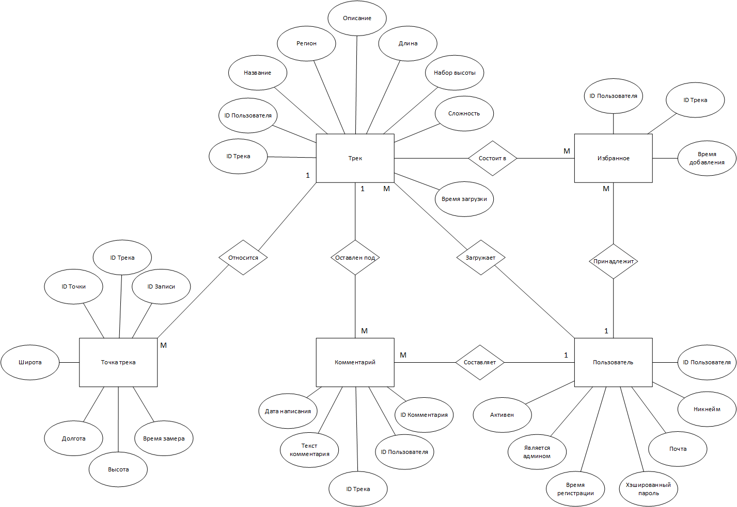

Рисунок 1.4.1 – Концептуальная модель БД

1.5. Логическое моделирование

При логическом моделировании происходит окончательное определение структуры данных, определяются ограничения, накладываемые на эти данные, целью которых является обеспечить целостность данных. Наиболее распространенной моделью данных является реляционная модель. В этой модели данных каждая сущность представляется в виде таблицы.

Логическое моделирование заключается в переходе от концептуальной модели к взаимосвязанным таблицам. Этот переход состоит из следующих шагов:

1. Преобразование сущностей:

- каждая простая сущность становится таблицей.

- каждый атрибут становится столбцом таблицы.

- уникальный идентификатор сущности становится ключом таблицы.

2. Преобразование связи:

- сущности, связанные обязательной связью один к одному можно объединить в одну таблицу.

- связи типа один к одному возможные и связи типа один ко многим реализуются путем переноса ключевых атрибутов таблиц, соответствующих сущностей, стоящих со стороны один в таблице соответствующих сущностей, стоящих со стороны многие.

- связи типа многие ко многим реализуются при помощи промежуточных таблиц, содержащих ключевые атрибуты связываемых таблиц в качестве внешних ключей.

Схема данных – это структура базы данных, описанная на формальном языке, поддерживаемом СУБД (системой управления базы данных). В реляционных базах данных схема определяет таблицы, поля в каждой таблице и ограничения целостности, такие как первичный и внешний ключи.

Схема данных представлена на рисунке 1.5.1.

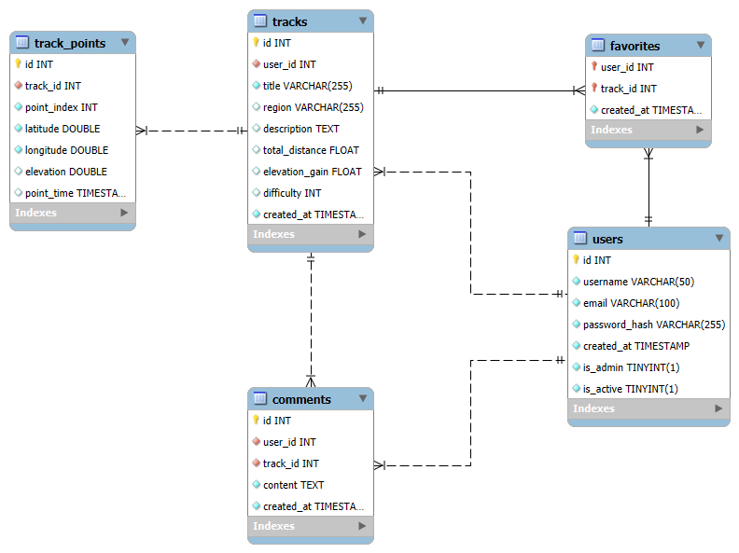

Рисунок 1.5.1 – Схема БД

1.6. Описание структуры базы данных

Описание структуры базы данных представлено в таблицах 1.6.1 – 1.6.7.

Таблица 1.6.1 – Users (Пользователи)

|  |  |  |  |
| --- | --- | --- | --- |
| Содержание поля | Имя поля | Тип, длина | Примечания |
| ID Пользователя | id | INT | первичный ключ |
| Никнейм | username | VARCHAR(50) | уникальное, обязательное поле |
| Почта | email | VARCHAR(100) | уникальное, обязательное поле |
| Пароль | password_hash | VARCHAR(255) | обязательное поле |
| Дата регистрации | created_at | TIMESTAMP | обязательное поле  значение по умолчанию = CURRENT_TIMESTAMP |
| Является админом | is_admin | TINYINY(1) | обязательное поле, значение по умолчанию = 0 |
| Активирован | is_active |  | обязательное поле, значение по умолчанию = 1 |

Таблица 1.6.2 – Trakcs (Треки)

|  |  |  |  |
| --- | --- | --- | --- |
| Содержание поля | Имя поля | Тип, длина | Примечания |
| ID Трека | id | INT | первичный ключ |
| ID Пользователя | id | INT | внешний ключ → users.id |
| Название | title | VARCHAR(255) | обязательное поле |
| Регион | region | VARCHAR(255) |  |
| Описание | description | TEXT |  |
| Длина (км) | total_distance | FLOAT |  |
| Набор высоты (м) | elevation_gain | FLOAT |  |
| Сложность | diffculty | INT |  |
| Дата загрузки | created_at | TIMESTAMP | обязательное поле |

Таблица 1.6.3 – Track_point (Точки трека)

|  |  |  |  |
| --- | --- | --- | --- |
| Содержание поля | Имя поля | Тип, длина | Примечания |
| ID Записи | id | INT | первичный ключ |
| ID Трека | id | INT | внешний ключ → tracks.id |
| ID Точки | point_index | INT | обязательное поле |
| Широта | latitude | DOUBLE | обязательное поле |
| Долгота | longitude | DOUBLE | обязательное поле |
| Высота (м) | elevation | DOUBLE |  |
| Время замера | point_time | TIMESTAMP |  |

Таблица 1.6.4 – Favorites (Избранные треки)

|  |  |  |  |
| --- | --- | --- | --- |
| Содержание поля | Имя поля | Тип, длина | Примечания |
| ID Пользователя | user_id | INT | первичный ключ, внешний ключ →users.id |
| ID Трека | track_id | INT | первичный ключ, внешний ключ →tracks.id |
| Дата добавления | created_at | TIMESTAMP | обязательное поле |

Таблица 1.6.5 – Comments (Комментарии под треками)

|  |  |  |  |
| --- | --- | --- | --- |
| Содержание поля | Имя поля | Тип, длина | Примечания |
| ID Комментария | Id | INT | первичный ключ |
| ID Пользователя | user_id | INT | внешний ключ →users.id |
| ID Трека | track_id | INT | Внешний ключ →tracks.id |
| Текст комментария | content | TEXT | обязательное поле |
| Дата написания | created_at | TIMESTAMP | обязательное поле, значение по умолчанию = CURRENT_TIMESTAMP |

1.7. Контрольный пример

Контрольный пример является ручным подсчётом задачи. По составленной программе обрабатываются исходные данные контрольного примера. Полученные результаты сравниваются с известными результатами контрольного примера. При несовпадении результатов производится поиск, исправление ошибок, и снова производится выполнение программы.

Входная информация контрольных примеров представлена в приложении Б.

Выходные данные для контрольных примеров показаны в приложении В.

1.8 Общие требования к программному продукту

Пользователи должны иметь базовые навыки пользования персональным компьютером.

Минимальные требования к техническому обеспечению программного продукта следующие:

* ОС: Windows 10 64Bit;
* процессор: 2.40 Ггц (четырехъядерный) / AMD Phenom 9850 (четырехъядерный) @ 2.5 Ггц;
* оперативная память: 2 ГБ;
* видеокарта: NVIDIA 9800 GT c 512 МБ видеопамяти/ AMD HD 4870 с 1 Гб видеопамяти (DX 9, 10, 10.1);
* жесткий диск: 10 гигабайт свободного места;
* Microsoft DirectX версия 9.0c;

Функциональные возможности программного продукта:

* CRUD-операции для справочников (Пользователи, Треки, Точки треков, Избранные треки, Комментарии под треками);
* Просмотр и генерация отчётов личного и командного зачёта (таблицы, экспорт в PDF).

Требования к надежности:

* приложение должно обрабатывать ошибочные действия пользователя и сообщать ему об этом;
* приложение должно обеспечивать контроль входной и выходной информации.

Требования к информационной и программной совместимости: обеспечить работу сайта с API, а API с таблицами СУБД MySQL.